电子信息学院

实验报告书

课程名：《软件系统分析与设计技术》

题 目： 实验五 面向对象分析与设计

实验类别 【验证、设计、综合】

班 级： 软件1712

姓 名： 张飒

组 长： 张飒

评语：

实验内容： 优秀[ ] 良好[ ] 合格[ ] 一般[ ] 不合格[ ]

报告格式： 优秀[ ] 良好[ ] 合格[ ] 一般[ ] 不合格[ ]

实验态度： 优秀[ ] 良好[ ] 合格[ ] 一般[ ] 不合格[ ]

实验结果： 优秀[ ] 良好[ ] 合格[ ] 一般[ ] 不合格[ ]

课题纪律： 优秀[ ] 良好[ ] 合格[ ] 一般[ ] 不合格[ ]

成绩： 指导教师： 杨志和

批阅时间： 年 月 日

**实验五 面向对象分析与设计**

1. **实验内容或题目**

熟悉面向对象系统分析与设计的概念。

掌握面向对象系统分析与设计的方法和步骤。

1. **实验目的与要求**

根据课程实验要求，结合小组选择的题目，完成软件面向对象的分析与设计文档。

1. **实验内容**

基于课程实验小组及项目题目，完成软件系统的面向对象的分析与设计文档

1. **实验结果**
2. 建立用例模型

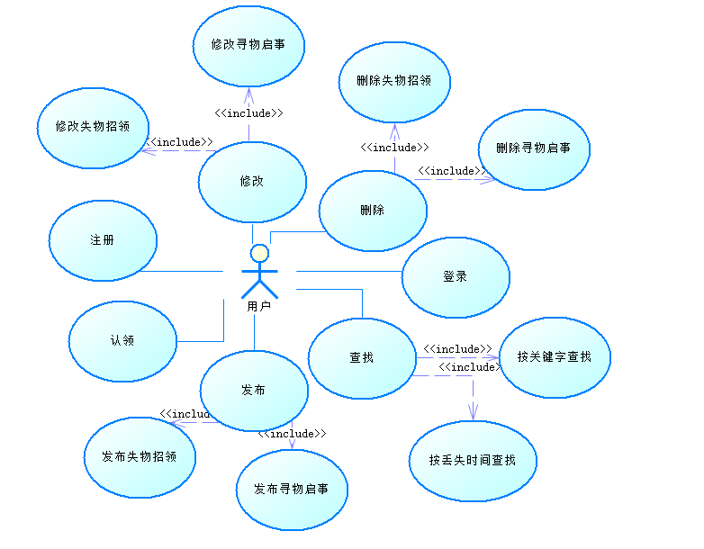

图 1失物招领小程序用户用例图

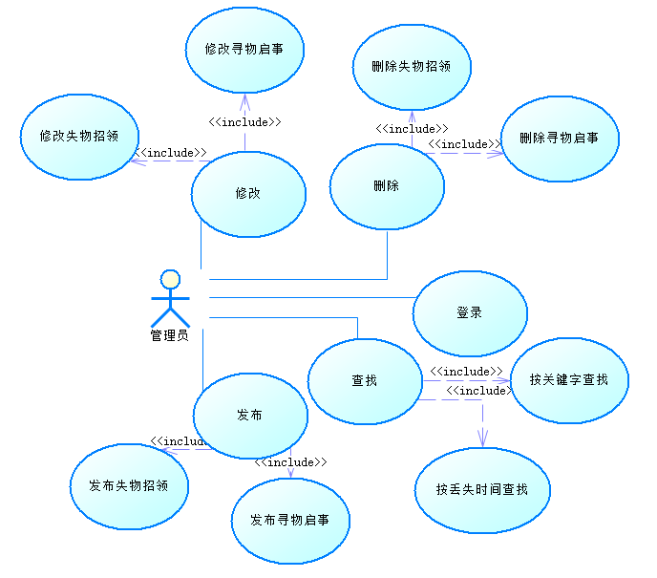

图 2失物招领小程序管理员用例图

1. 建立候选类

在该系统中：

用户能够注册、发布记录（失物招领/寻物启事）、修改个人信息、查询记录。

由此得出该系统应包含的类应有：用户类（包括普通用户与管理员）、发布记录类、服务类（数据处理类）。

1. 构建类图

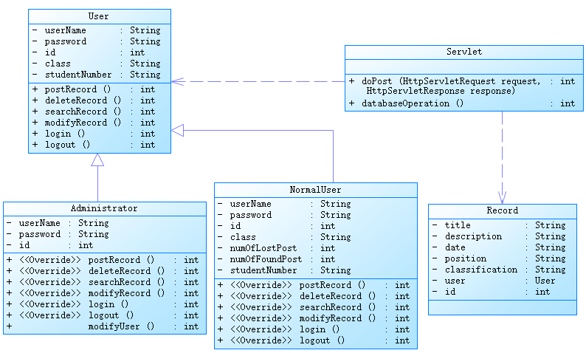

图 3失物招领小程序后端类图

1. 动态建模

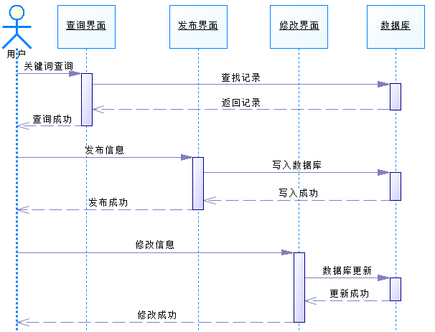

图 4失物招领小程序时序图